信 工 学 院

实 验 报 告

课程名称 | Web应用程序设计
专业 | 计算机科学与技术
班级 | 计工本1702
学号 | 201711010202
姓名 | 王汝芸

2018年3月8日
- 实验课题
JSP基础
- 实验目的
  - 熟悉Tomcat使用及JSP的部署
  - 掌握使用Eclipse开发JSP
- 实验内容
- 阅读课本2.3.2和2.3.3节，并按照下图要求完成操作
example1_2.jsp
01 <%@ page contentType="text/html;charset=GB2312"%>
02 <html>
03 <body bgcolor="#00ffff">
04 <h3>这是一个简单的JSP页面</h3>
05 <% int i,sum=0;
06 for(i=1;i<=100;i++) {
07 sum = sum+i;
08 }
09 %>
10 <h5>1到100的连续和是：
11 <%=sum%></h5>
12 </body>
13 </html>
- 编辑并保存example1_2.jsp到目录：
E:\Tomcat\apache-tomcat-7.0.93-windows-x64\apache-tomcat-7.0.93\webapps\ch1
- 在浏览器的地址栏中输入：
http://127.0.0.1:8080/ch1/example1_2.jsp
- 阅读2.3.4节，并完成任务2-1在Eclipse中配置Tomcat
- 阅读6.1.2节，并利用Eclipse创建和访问HelloWorld.Jsp
- 基于JSP技术，设计并实现网页访问量的统计和显示功能

- 实验步骤
  - 详述利用Tomcat部署JSP的主要步骤。
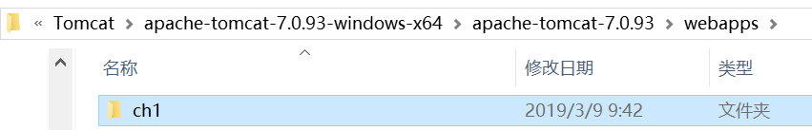
    - 在Tomcat\webapps目录下新建文件夹ch1
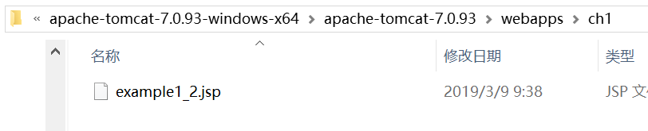
    - 将example.jsp文件拷贝至该文件夹下
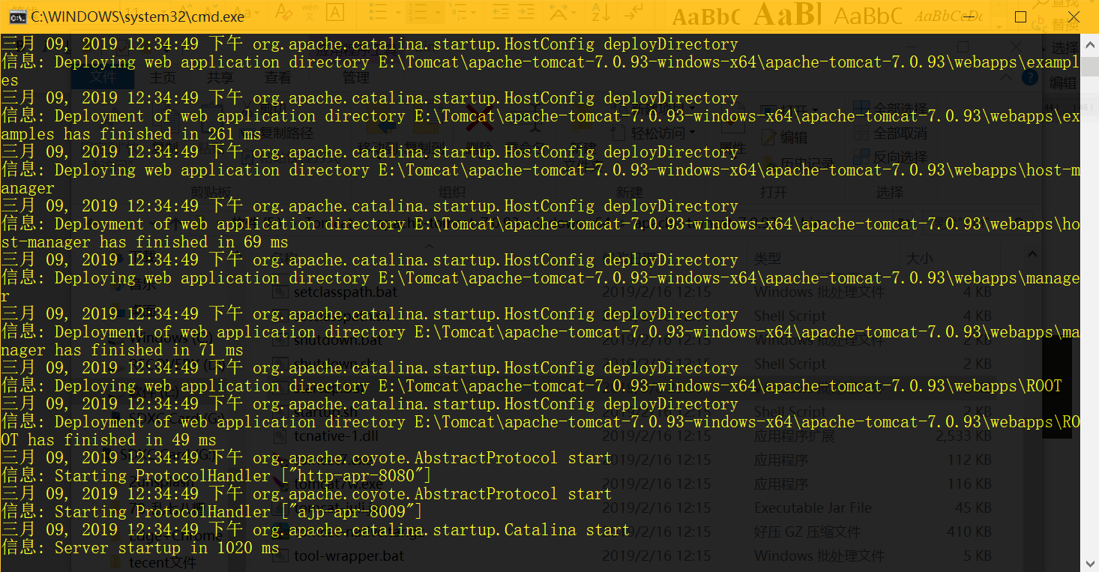
    - 双击Tomcat\bin文件夹下的startup.bat文件，启动Tomcat
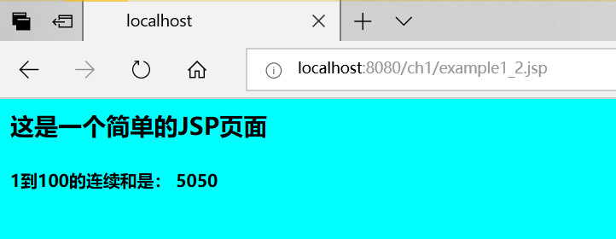
    - 浏览器中输入http://localhost:8080/ch1/example1_2.jsp，访问该页面
  - 详述如何在Eclipse中更改Tomcat的端口号以及web应用的发布路径。
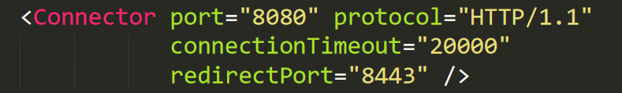
    - 用记事本打开Tomcat\conf\server.xml文件，找到端口所在位置
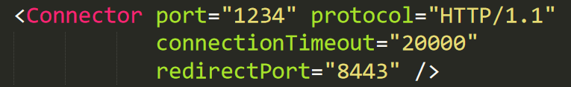
    - 修改8080，这里，我将8080修改为了1234
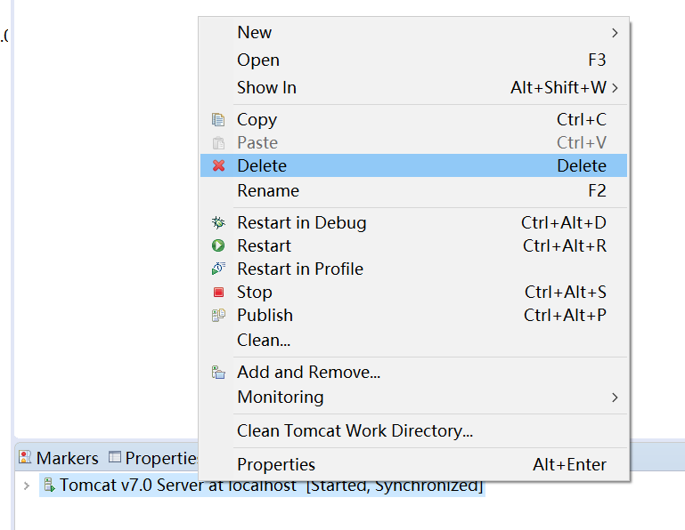
    - 将Eclipse中的服务器删除
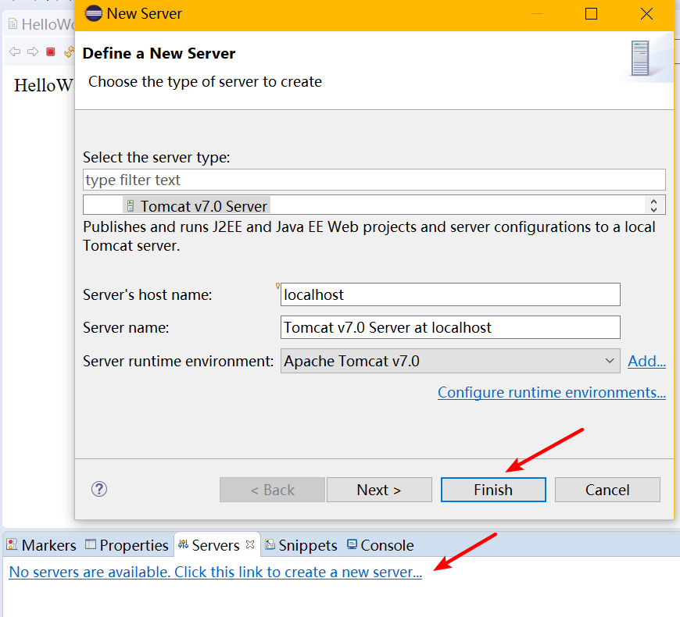
    - 再次添加Tomcat服务器，并启动
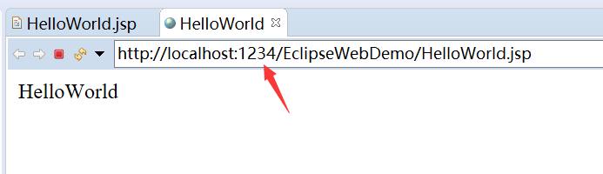
    - 运行jsp文件，可以看到端口已经改变
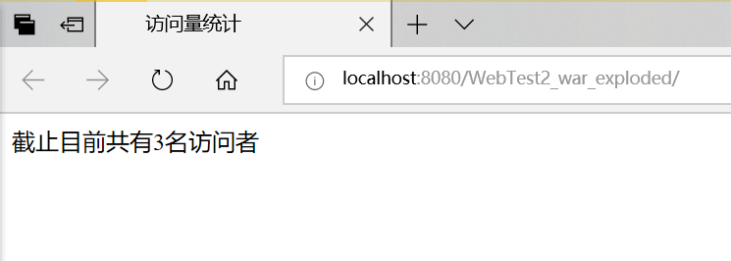
  - 在以下表格中给出实验内容4的jsp代码。

01 <%--
02 Created by IntelliJ IDEA.
03 User: HP
04 Date: 2019/3/8
05 Time: 23:13
06 To change this template use File | Settings | File Templates.
07 --%>
08 <%@ page contentType="text/html;charset=UTF-8"%>
09 <html>
10 <title>访问量统计</title>
11 <body>
12 <%!//定义全局变量
13 int count=0;
14 synchronized void count(){
15 count++;
16 }
17 %>
18 <%
19 count();
20 out.println("截止目前共有"+count+"名访问者");
21 %>
22 </body>
23 </html>

- 实验结果（截图）
  - 直接在Tomcat中运行example1_2.jsp
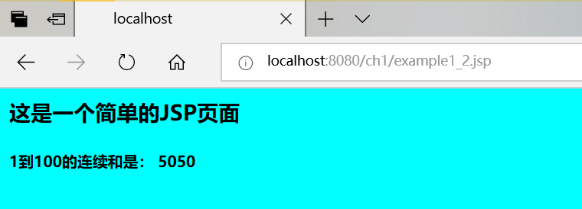
  - 在Eclipse中的配置Tomcat，并启动测试example1_2.jsp页面
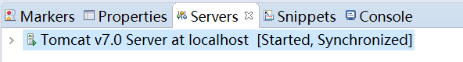
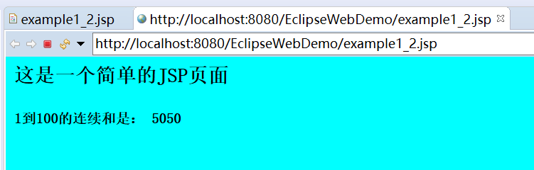
  - Eclipse创建和访问HelloWorld.jsp
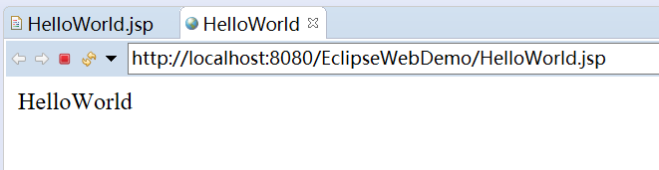
  - 基于JSP技术，设计并实现网页访问量的统计和显示功能
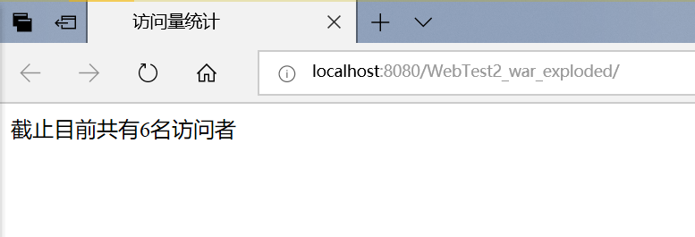
- 心得与体会（不少于200字）

